Higiene y Seguridad
Condiciones de higiene de establecimientos industriales

Alfano Franco, Di Cesare Paula, Patinella Eduardo, Ricci Juan
28 de abril del 2022

1 - ¿Cuál es el caudal de aire fresco necesario para un taller ocupado por 18 operarios con actividad sedentaria y que posee 205 metros cúbicos de volumen total disponible?
Artículo 64. — En todos los establecimientos, la ventilación contribuirá a mantener condiciones ambientales que no perjudiquen la salud del trabajador.
Artículo 65. — Los establecimientos en los que se realicen actividades laborales, deberán ventilarse preferentemente en forma natural.
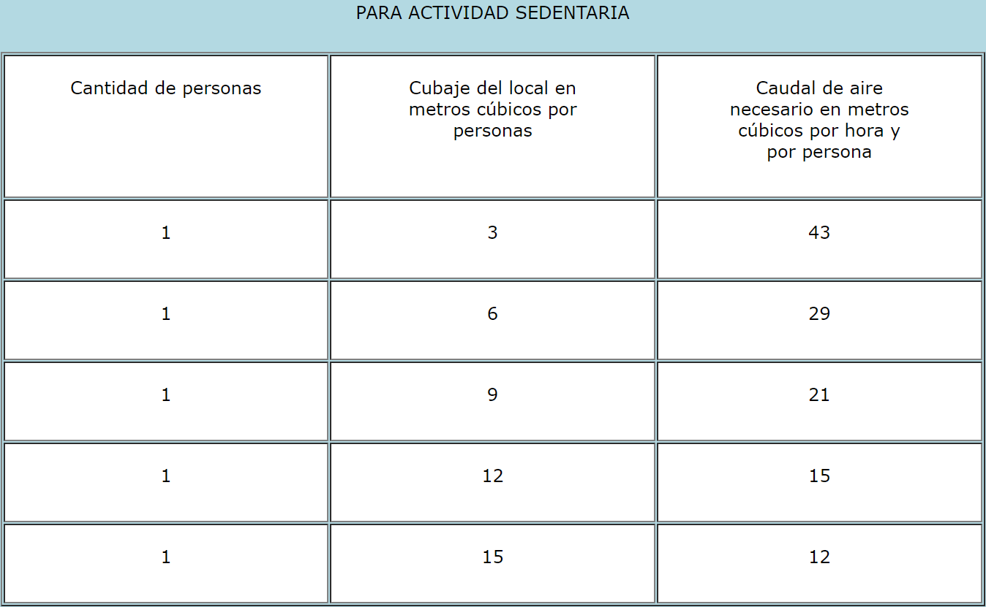
Artículo 66. — La ventilación mínima de los locales, determinado en función del número de personas, será la establecida en la siguiente tabla:
Paso 1: calcular el volumen de la oficina
Volumen oficina = 205 metros cúbicos
Paso 2: calcular el volumen (cubaje) disponible por persona
Cubaje por persona = 205 m3 / 18 personas = 11,38 metros cúbicos por persona => redondeamos a 12 metros cúbicos por persona.
Paso 3: ir a la tabla «actividad sedentaria»
El resultado es que se necesita para esa oficina 15 metros cúbicos por persona, por hora.
2- ¿Cuál es la Tasa de Gravedad para una industria petrolera que sufrió 3 muertes y 1.435 días perdidos por enfermedades profesionales en 1.750.000 HH?

El índice de gravedad es un indicador de la severidad de los accidentes que ocurren en una empresa. El mismo representa el número de días perdidos por cada 1000 horas de trabajo.
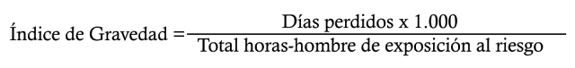
El índice de gravedad nos da una idea de la severidad de la situación pero hay que tener en cuenta que para el caso de accidentes de trabajo que hayan derivado en la muerte de un trabajador o en una invalidez permanente se deberán agregar 6.000 días al número total de días perdidos.
Índice de gravedad =

Índice de gravedad = 11,11.

Lo que significa que se ha perdido alrededor de 11 días por cada mil horas-hombre de exposición al riesgo.

3- ¿Cual es la concentracién maxima permisible (CMP-CPT) de negro de humo en una fabrica de cubiertas de vehiculos? Mencione tres aplicaciones de ese producto.
a) CMP (Concentración máxima permisible ponderada en el tiempo):
Concentración media ponderada en el tiempo para una jornada normal de trabajo de 8 horas/día y una semana laboral de 40 horas, a la que se cree pueden estar expuestos casi todos los trabajadores repetidamente día tras día, sin efectos adversos.
b) CMP - CPT (Concentración máxima permisible para cortos períodos de tiempo):
La CMP-CPT se define como la exposición media ponderada en un tiempo de 15 minutos, que no se debe sobrepasar en ningún momento de la jornada laboral, aún cuando la media ponderada en el tiempo que corresponda a las ocho horas sea inferior a este valor límite. Las exposiciones por encima de CMP-CPT hasta el valor límite de exposición de corta duración no deben tener una duración superior a 15 minutos ni repetirse más de cuatro veces al día. Debe haber por lo menos un período de 60 minutos entre exposiciones sucesivas de este rango. Se podría recomendar un período medio de exposición distinto de 15 minutos cuando lo justifiquen los efectos biológicos observados.
c) CMP-C (Concentración Máxima Permisible - Valor Techo (c):
Es la concentración que no se debe sobrepasar en ningún momento durante una exposición en el trabajo.
Si no es posible realizar una medida instantánea, el CMP-C se puede fijar cuando las exposiciones son cortas mediante muestreo durante un tiempo que no exceda los 15 minutos, excepto para aquellas sustancias que puedan causar irritación de inmediato.
Para algunas sustancias como, por ejemplo los gases irritantes, quizás solamente sea adecuada la categoría de CMP-C.
El negro de humo, producido por procesos industriales a gran escala, es química y físicamente distinto del hollín y del carbón, que se encuentran principalmente en los suelos y como contaminantes atmosféricos.
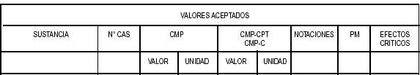
El negro de humo es el resultado de la combustión incompleta de productos pesados de petróleo y contiene más del 97% de carbono elemental. Por el contrario, normalmente menos del 60% de la masa total de partículas de hollín o negro de carbono se compone de carbono, dependiendo de la fuente y las características de las partículas (forma, tamaño y heterogeneidad). El negro de humo reacciona más rápidamente en los procesos químicos y proporciona capacidades de disipación de calor a los compuestos de caucho.
A4. No clasificables como carcinógenos en humanos: agentes que preocupa pueden ser carcinógenos en los humanos pero no pueden evaluarse de forma concluyente por ausencia de datos. Los estudios in vitro o en animales no indican carcinogenicidad suficiente para clasificar al agente en cualquiera de las otras categorías.
- En materiales como plásticos, pinturas y tintas se isa como pigmento de color o como relleno para tener conductividad electrica.

- Aporta a los neumáticos, así como a las tuberías de polipropileno, mayor durabilidad manteniendo las propiedades físicas y químicas

- Eleva el módulo de la elasticidad de un elastómero con varios factores.

- Debido a su buen comportamiento electro-conductor y antiestático, se puede utilizar en, por ejemplo, electrónica como tapas de los depósitos de un vehículo

